第10期專題任務-英國女王與君主制
<初階題>
閱讀以下文章，回答相關問題 :
英國女王
英國女王伊莉莎白二世（Queen Elizabeth II，全名為伊莉莎白·亞歷山德拉·瑪麗Elizabeth Alexandra Mary）於當地時間2022年9月8日晚間辭世，享壽96歲，在位時間超過70年，是英國王室中在位時間最長的君主。女王生前不僅受英國人愛戴，也受全世界人們的敬仰，去世的消息讓大家十分不捨。
伊莉莎白二世1926年出生於英國首都倫敦，為約克公爵(也就是日後的喬治六世)的長女。原本父親約克公爵不是王位繼承人，小時候的伊莉莎白沒有預想到未來會接任王位，在家中接受私人教育，過著單純快樂的童年。1936年伯父愛德華八世退位，父親喬治六世即位，伊莉莎白也由此成為王位第一順位繼承人。
第二次世界大戰末期(1939~1945年)伊莉莎白公主說服父親，允許她直接參與協助戰爭。她加入後方「國內婦女支援部隊」，完成駕駛和汽車修理訓練，與其他孩子共同受訓。據說她非常喜歡這次經驗，正因為這次經驗，使她之後將自己的孩子送到學校上學，而不是讓他們在家學習。
1952年喬治六世離世，當時在國外訪問的26歲伊莉莎白倉促回國繼位，成為伊莉莎白二世。女王繼位時第二次世界大戰已結束，但是她要面對英國戰後國力衰退，大英帝國逐漸解體的許多問題。她嘗試組織「大英國協」來維繫英國和前殖民地的關係。例如她在維持英國和南非、印度的良好關係上貢獻良多。
英國為君主立憲政體，國王(或女王)為虛位元首，沒有實權，實際管理國家事務的是首相帶領的內閣。伊莉莎白在位期間共與15名首相共事，幾乎每一位與她工作過的英國首相都給予女王極高的評價。自她登基的那天起她每天平均花三個小時在國事上，閱讀各個大臣和首相官邸送來的文件。正因如此，她可以在每周例行與首相會面時向他提供許多有益的忠告。
1990年代，因為公民意識抬頭和政府補助王室的財力負擔，伊莉莎白二世和王室的支持度跌至低谷。她與王室在公眾壓力下開始繳稅。她的長子查爾斯王子與媳婦黛安娜王妃婚姻的破裂，加上黛安娜王妃於隔年驟逝時，王室的處理手法遭批評為「冷漠」也是民望低迷之一，最終女王在黛安娜王妃葬禮前夕發表電視直播演說，才讓王室的支持度爬升。
女王的身體一向健康，年紀漸長難免多了病痛。去年(2021年) 4月，與她結婚已47年的丈夫菲利普親王離世，女王失去長期的伴侶，哀痛下身體也日漸虛弱，一年多後走下人生舞台。
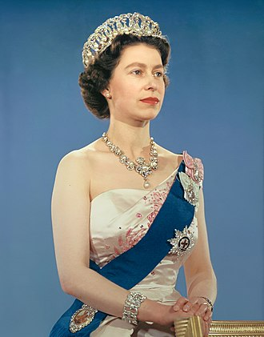

1959年以英國君主身份拍攝的官方肖像
(圖片來源：維基百科)

(資料來源：綜合網路資料與新聞)
1. 伊莉莎白什麼時候成為英國王位第一順位繼承人？
(a) 出生時。
(b) 約十歲時。
(c) 約二十歲時。
(d) 二十六歲時。

2. 伊莉莎白二世在英國的身分是什麼？
(a) 總統。
(b) 虛位元首。
(c) 首相。
(d) 內閣大臣。

3. 伊莉莎白二世，以下哪個敘述是正確的？
(a) 她曾在一般學校接受正規教育。
(b) 她會參與國家日常事務性的工作。
(c) 她會駕駛和修理汽車。
(d) 她在二次世界大戰期間登基為女王。
(e) 她比她的丈夫早過世。

4. 伊莉莎白二世在1990年代遇到什麼危機？她如何化解危機（寫出1個）

5, 根據文章所述，請寫出你最敬佩英國女王伊莉莎白二世哪些地方？（寫出最少2個）

<進階題>
閱讀以下文章，回答相關問題 :
君主制
英國女王逝世的消息是否引發你感到好奇：現代國家為什麼還有女王(或國王)呢？其實，由於歷史因素，世界上還有很多國家保留君主制度的政體。
政體是指一個國家政府的組織結構和管理體制。現代國家的政體大致分為兩大類：「共和制」政體和「君主制」政體。簡單的說，政府由總統領導的為共和制政體；由君主領導的為君主制政體。
中華民國、美國、韓國等國家即為總統制(共和制)，而且這些國家的總統由人民選舉產生，握有實權，任命行政院長(美國為國務卿)行使行政權力。但有些總統制國家的總統為虛位元首，只負責禮節性和其他非行政性的工作，如德國，德國實際掌行政權的是總理，通常為議會最大黨，即執政黨的領袖。
君主制的國家君主通常為世襲制，當君主去世後根據繼位規則由一名親屬接替。以英國為例，即由君主的長男或長女為繼位的第一順位。君主制又大致分為君主專制和君主立憲制。君主專制是一種獨裁的政治體制，君主擁有統治國家、臣民的所有權力，如沙烏地阿拉伯，但在現代社會已經較少見。現今大部分的君主制為君主立憲，是在保留君主的前提下，通過立憲，樹立人民主權、限制君主權力、達成事實上的民主共和的理想。
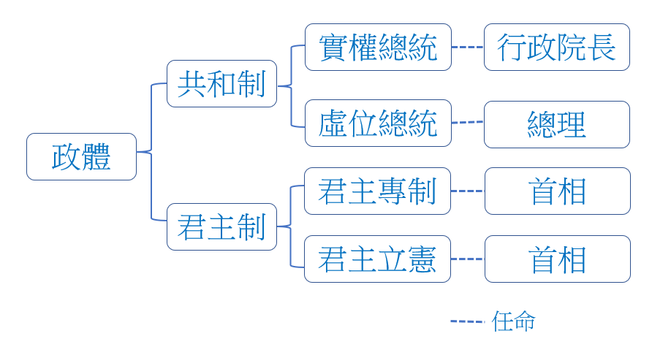

英國是世界上第一個建立君主立憲制的國家。經過數百年人民的爭取，英國於1688年政變後，大大削弱了君主的權力。雖保存了王室，國王(或女王)成為虛位元首，議會及政府逐步掌握了治理國家的權力，議會領袖由君主任命為首相，這一制度經過不斷改善，並有許多國家仿效(如西班牙、日本、泰國等)。
英國女王近日舉行隆重的葬禮，也有人希望能將君主制一起埋葬。繼位的女王兒子查理斯三世在國內外聲望皆不如母親，許多人不願納稅供養王室，不過另外贊成維持傳統的人也很多。英國支持及廢除君主制度意見兩極，王室成員勢必要嚴肅面對。
(資料來源：維基百科和綜合其他網路資料)
1, 共和制和君主制政體主要的分別是什麼？
2. 以下哪一個職稱與其他3個是屬於不同的政體？
(a) 行政院長。
(b) 國務卿。
(c) 總理。
(d) 首相。
3. 以下哪些是總統制的國家？(複選)
(a) 日本。
(b) 美國。
(c) 英國。
(d) 韓國。
(e) 沙烏地阿拉伯。

4. 以下有關君主制的敘述，哪些是正確的？(複選)
(a) 君主制的國家王位通常由兄弟或子女繼承。
(b) 美國承襲英國，是君主立憲的國家。
(c) 君主立憲的國家行政最高長官為首相。
(d) 君主立憲國家的君主是虛位元首。

5. 你對近日英國王室存廢爭議有什麼看法？贊成還是反對？ (自由作答)

